02/07/2026
Documentation Technique
Datashare

SOMMAIRE

1 Architecture de l'application 6
1.1 Vue d'ensemble 6
1.2 Diagramme d'architecture globale 6
1.3 Description des briques 7
1.4 Flux de données 7
1.5 Diagrammes de séquence 8
1.5.1 Inscription + Connexion (JWT) 8
1.5.2 Upload de fichier 9
1.5.3 Génération et utilisation d'un lien temporaire 9
2 Choix technologiques justifies 10
2.1 Frontend — React 18 + Vite 5 + TypeScript 10
2.2 Backend — NestJS 10 + TypeScript 10
2.3 Base de données — PostgreSQL 16 + Prisma ORM 10
2.4 Stockage fichiers — MinIO (S3-compatible) 10
2.5 Reverse Proxy — Nginx 10
2.6 Authentification — JWT + Refresh Tokens 10
2.7 Containerisation — Docker Compose 10
2.8 Testing — Jest + Playwright + k6 11
2.9 Qualité de code — ESLint + Prettier 11
3 Modèle de données 12
3.1 Schéma Prisma (source de vérité) 12
3.2 Diagramme entité-relation (ERD) 13
3.3 Description des entités 14
4 Documentation d'API 15
4.1 Vue d'ensemble 15
4.2 Routes d'authentification 15
4.3 Routes fichiers 16
4.4 Route de téléchargement (publique) 16
4.5 Codes d'erreur standards 17
5 Sécurité et gestion des accès 18
5.1 Authentification JWT 18
5.2 Protection des mots de passe 18
5.3 Mots de passe fichiers 18
5.4 Liens de téléchargement sécurisés 18
5.5 Contrôle d'accès (RBAC simplifié) 18
5.6 Sécurité réseau 18
5.7 Secrets et configuration 19
5.8 Headers de sécurité (Nginx) 19
6 Qualité, tests et maintenance 20
6.1 Stratégie de tests 20
6.2 Tests unitaires (Jest) 20
6.3 Tests E2E (Playwright) 21
6.4 Tests de performance (k6) 22
6.5 Plan de maintenance 22
6.6 Qualité de code 22
7 Processus d'installation et d'exécution 23
7.1 Prérequis 23
7.2 Installation rapide 23
7.3 Commandes Makefile 23
7.4 Variables d'environnement 24
7.5 Structure du projet 24
8 Utilisation de l'IA dans le développement 25
8.1 Outils IA utilizes 25
8.2 Méthodologie de supervision 25
8.3 Exemples d'utilisation supervisée 25
8.3.1 Architecture initiale 25
8.3.2 Module d'authentification 25
8.3.3 Tests E2E 25
8.3.4 Interface utilisateur 25
8.4 Bilan 26

Document description

PROPRIÉTÉS
Destinataires | Equipe Technique
Référence du document | Chereau_Mathieu_1_documentation_062026.docx
Votre interlocuteur technique | Mathieu CHEREAU / 06.00.00.00.00 / mathieu.chereau@CliniqueFrontignan.com
Date de dernière  Mise à jour | 02/07/2026

Suivi des modifications du document

VERSION | DATE | ACTION | AUTEUR
A | 02/07/2026 | Rédaction de la documentation | Mathieu CHEREAU

Architecture de l'application

Vue d'ensemble
DataShare est une plateforme de transfert sécurisé de fichiers conçue pour les freelances et petites entreprises. L'architecture suit un modèle 3-tiers classique conteneurisé avec Docker Compose.

Diagramme d'architecture globale
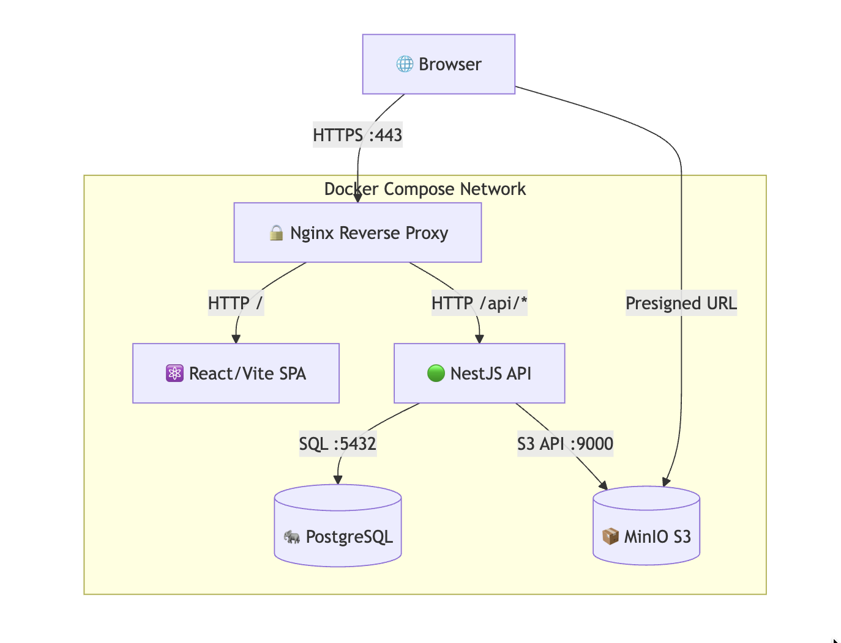

Description des briques

Brique | Rôle | Technologie | Port
Nginx | Reverse proxy, TLS termination, routing | Nginx 1.25 | 443, 80
Frontend | SPA React (interface utilisateur) | React 18 + Vite 5 | 5173
Backend | API REST (logique métier) | NestJS 10 + TypeScript | 3001
PostgreSQL | Base de données relationnelle | PostgreSQL 16 | 5432
MinIO | Stockage objet S3-compatible | MinIO (latest) | 9000, 9001

Flux de données
- Browser → Nginx : HTTPS/TLS (port 443)
- Nginx → Frontend : HTTP interne (proxy pass / → frontend:5173)
- Nginx → Backend : HTTP interne (proxy pass /api/* → backend:3001)
- Backend → PostgreSQL : TCP/SQL (port 5432, driver Prisma)
- Backend → MinIO : HTTP/S3 API (port 9000, SDK minio-js)
- Browser → MinIO : Presigned URLs pour téléchargement direct

Diagrammes de séquence

Inscription + Connexion (JWT)
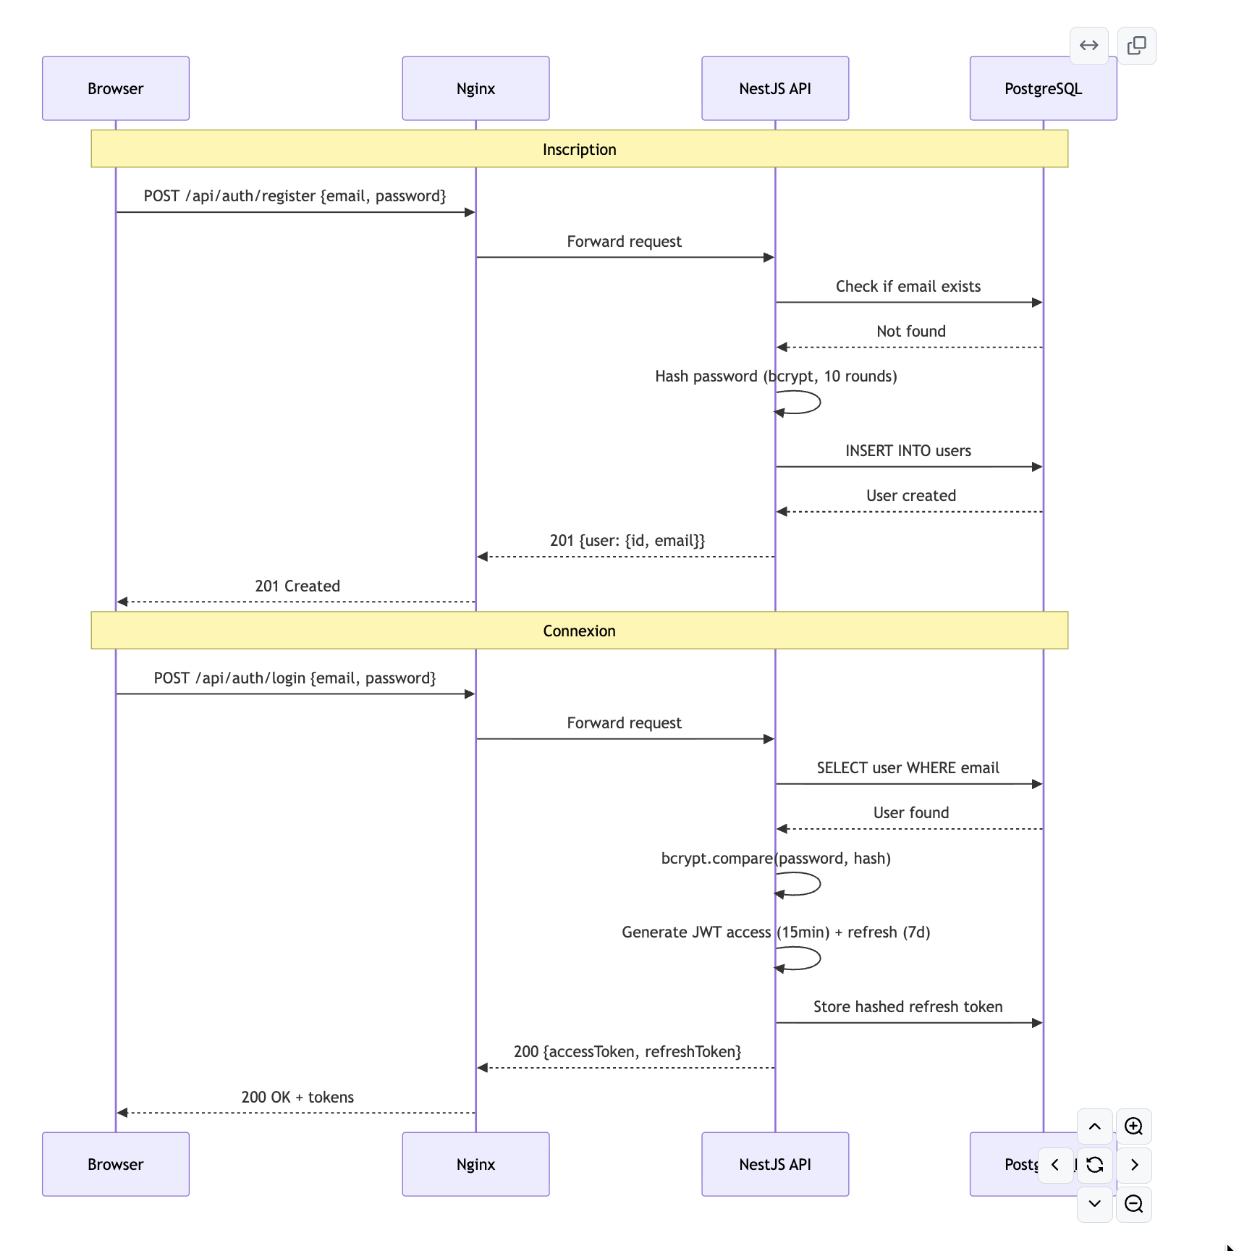

Upload de fichier
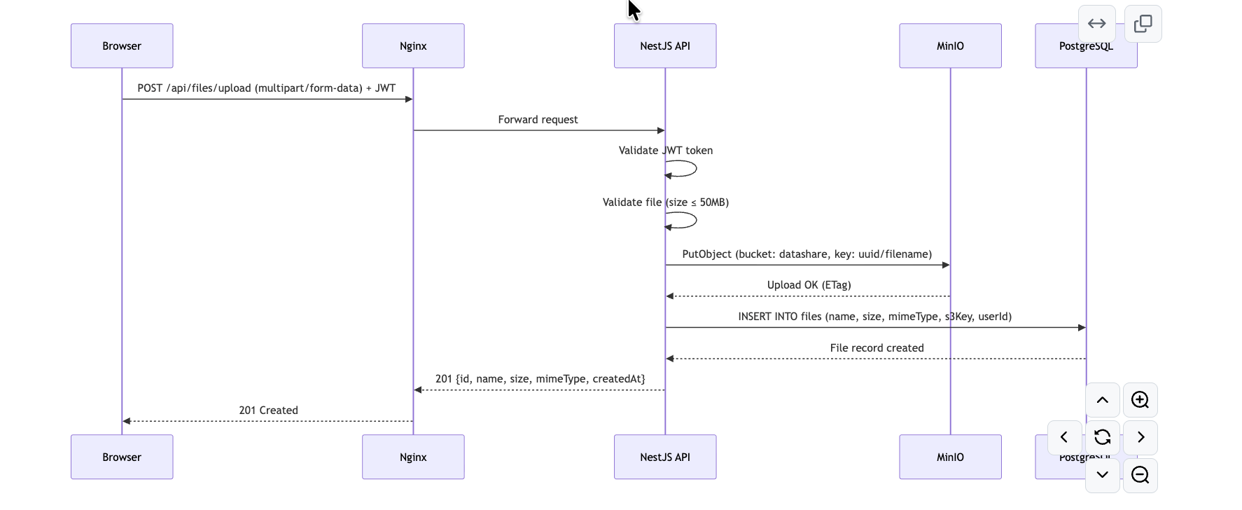

Génération et utilisation d'un lien temporaire
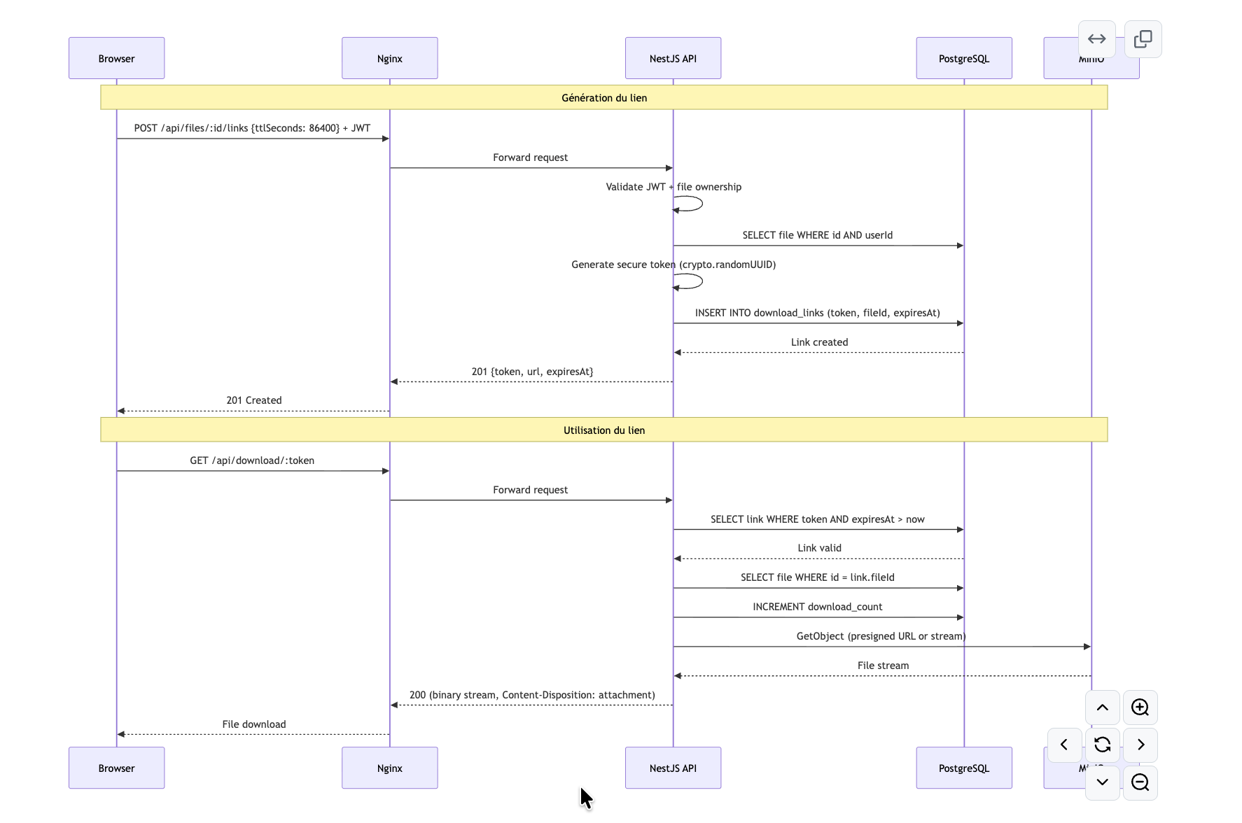

Choix technologiques justifies

Frontend — React 18 + Vite 5 + TypeScript
Justification : React est le framework frontend le plus adopté (écosystème mature, pool de développeurs large). Vite offre un Hot Module Replacement instantané, idéal pour la vélocité MVP. TypeScript apporte la sécurité du typage statique dès le départ.
Alternatives écartées :
- Next.js : Trop lourd pour un SPA pur (SSR non nécessaire pour ce MVP)
- Vue.js : Écosystème plus restreint, moins de composants tiers matures

Backend — NestJS 10 + TypeScript
Justification : NestJS offre une architecture modulaire inspirée d'Angular (injection de dépendances, modules, guards, pipes). Il impose une structure de code propre dès le départ, ce qui donne confiance aux investisseurs sur la maintenabilité. TypeScript partagé avec le frontend permet une cohérence stack complète.
Alternatives écartées :
- Express : Trop minimaliste, nécessite beaucoup de setup pour atteindre le même niveau de structure
- FastAPI (Python) : Excellent framework mais aurait imposé deux langages dans le projet

Base de données — PostgreSQL 16 + Prisma ORM
Justification : PostgreSQL est la base relationnelle open-source la plus robuste. Prisma offre un ORM type-safe avec des migrations auto-générées et un client TypeScript natif. Le schéma Prisma sert de source de vérité pour le modèle de données.

Stockage fichiers — MinIO (S3-compatible)
Justification : MinIO est 100% compatible S3 et self-hosted. Il permet de développer localement avec la même API que S3 AWS, facilitant une migration cloud future. Zéro coût d'infrastructure pour le MVP.

Reverse Proxy — Nginx
Justification : Nginx gère la terminaison TLS, le routing (frontend / vs backend /api/*), et la compression gzip. Configuration simple et éprouvée en production.

Authentification — JWT + Refresh Tokens
Justification : JWT avec access tokens courts (15 min) et refresh tokens longs (7 jours) offre un bon compromis sécurité/UX. Le refresh token est hashé en base (bcrypt) et révocable lors du logout. Pas besoin de session serveur (stateless).

Containerisation — Docker Compose
Justification : Docker Compose permet de lancer l'intégralité de la stack en une seule commande (make up). Reproductibilité garantie pour la démo investisseurs et le développement local.

Testing — Jest + Playwright + k6

Couche | Outil | Usage
Tests unitaires | Jest | Services, controllers, guards
Tests E2E | Playwright | Parcours utilisateur complets
Tests de charge | k6 | Stress test upload/download

Qualité de code — ESLint + Prettier
Justification : ESLint détecte les erreurs et anti-patterns TypeScript. Prettier formate automatiquement le code pour une cohérence totale. Configuration partagée frontend/backend.

Modèle de données

Schéma Prisma (source de vérité)
generator client {
provider = "prisma-client-js"
}

datasource db {
provider = "postgresql"
url = env("DATABASE_URL")
}

model User {
id String @id @default(uuid())
email String @unique
passwordHash String
refreshToken String?
createdAt DateTime @default(now())
updatedAt DateTime @updatedAt
files File[]
}

model File {
id String @id @default(uuid())
name String
originalName String
mimeType String
size Int
s3Key String @unique
passwordHash String?
userId String?
user User? @relation(fields: [userId], references: [id])
tags Tag[]
downloadLinks DownloadLink[]
createdAt DateTime @default(now())
updatedAt DateTime @updatedAt
}

model DownloadLink {
id String @id @default(uuid())
token String @unique
fileId String
file File @relation(fields: [fileId], references: [id], onDelete: Cascade)
expiresAt DateTime
downloadCount Int @default(0)
createdAt DateTime @default(now())
}

model Tag {
id String @id @default(uuid())
name String
files File[]
}

Diagramme entité-relation (ERD)

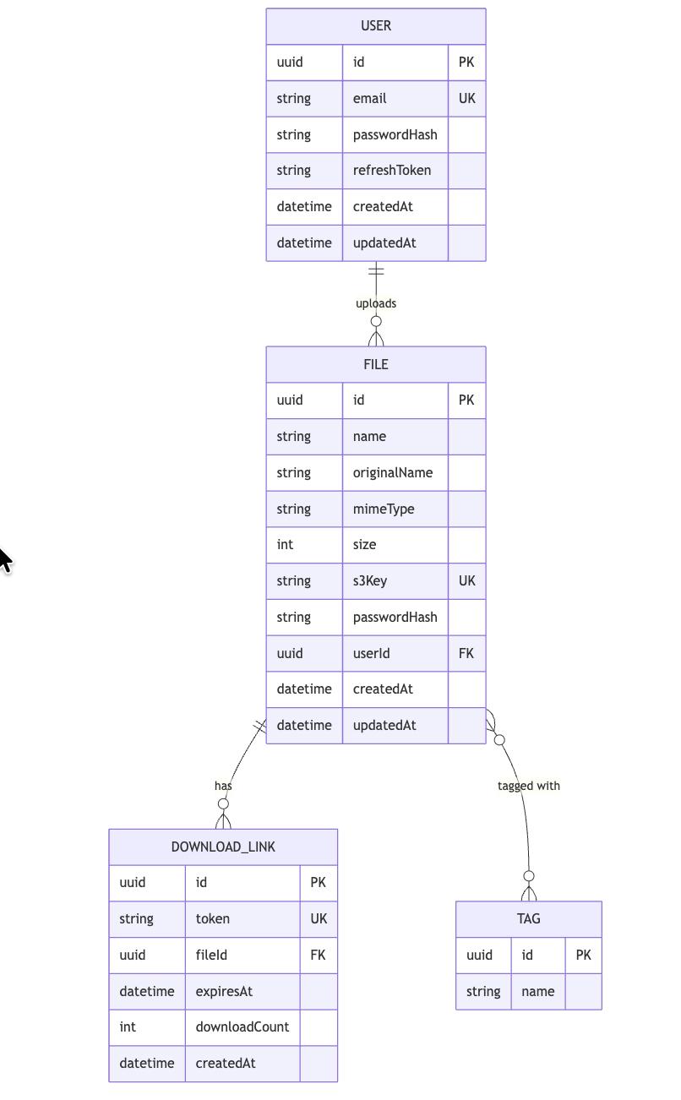

Description des entités

Entité | Description | Clé primaire | Relations
User | Utilisateur inscrit sur la plateforme | id (UUID) | 1:N → File
File | Fichier uploadé et stocké sur MinIO | id (UUID) | N:1 → User, 1:N → DownloadLink, M:N → Tag
DownloadLink | Lien temporaire de téléchargement | id (UUID) | N:1 → File (cascade delete)
Tag | Étiquette pour organiser les fichiers | id (UUID) | M:N → File

Documentation d'API

Vue d'ensemble
L'API REST est exposée sous /api/* via le reverse proxy Nginx. Toutes les routes authentifiées nécessitent un header Authorization: Bearer <accessToken>.

Routes d'authentification

Méthode | Chemin | Auth | Description
POST | /api/auth/register | Non | Inscription
POST | /api/auth/login | Non | Connexion → tokens
POST | /api/auth/logout | JWT | Révocation refresh token
POST | /api/auth/refresh | Non | Renouvellement access token

POST /api/auth/register
// Request
{ "email": "user@example.com", "password": "SecureP@ss1" }
// Response 201
{ "user": { "id": "uuid", "email": "user@example.com" } }
POST /api/auth/login
// Request
{ "email": "user@example.com", "password": "SecureP@ss1" }
// Response 200
{ "accessToken": "eyJ...", "refreshToken": "eyJ..." }
POST /api/auth/refresh
// Request
{ "refreshToken": "eyJ..." }
// Response 200
{ "accessToken": "eyJ...(new)", "refreshToken": "eyJ...(new)" }

Routes fichiers

Méthode | Chemin | Auth | Description
POST | /api/files/upload | JWT | Upload fichier (multipart)
GET | /api/files | JWT | Lister ses fichiers
GET | /api/files/:id | JWT | Métadonnées d'un fichier
DELETE | /api/files/:id | JWT | Supprimer un fichier
PUT | /api/files/:id/password | JWT | Définir mot de passe
POST | /api/files/:id/links | JWT | Générer lien temporaire
POST | /api/files/:id/tags | JWT | Ajouter des tags
DELETE | /api/files/:id/tags | JWT | Retirer des tags

POST /api/files/upload (multipart/form-data)
Headers: Authorization: Bearer <token>
Body: file (binary), Content-Type: multipart/form-data
Response 201:
{ "id": "uuid", "name": "document.pdf", "size": 204800, "mimeType": "application/pdf", "createdAt": "2026-06-01T..." }
GET /api/files (liste paginée)
Headers: Authorization: Bearer <token>
Query: ?page=1&limit=20&search=doc&tag=important
Response 200:
{
"data": [{ "id": "uuid", "name": "doc.pdf", "size": 204800, ... }],
"meta": { "total": 42, "page": 1, "limit": 20, "totalPages": 3 }
}
POST /api/files/:id/links
// Request
{ "ttlSeconds": 86400 }
// Response 201
{ "token": "abc-def-123", "url": "/api/download/abc-def-123", "expiresAt": "2026-06-02T..." }

Route de téléchargement (publique)

Méthode | Chemin | Auth | Description
GET | /api/download/:token | Non | Télécharger via lien temporaire
POST | /api/download/:token | Non | Télécharger (avec mot de passe)
GET /api/download/:token
Response 200: Binary stream (Content-Disposition: attachment; filename="doc.pdf")
Response 401: { "error": "Password required" }
Response 404: { "error": "Link expired or not found" }

Codes d'erreur standards

Code | Signification
200 | Succès
201 | Ressource créée
400 | Requête invalide (validation)
401 | Non authentifié / token invalide
403 | Non autorisé (pas propriétaire)
404 | Ressource non trouvée
409 | Conflit (email déjà existant)
413 | Fichier trop volumineux (> 50MB)
500 | Erreur serveur interne

Sécurité et gestion des accès

Authentification JWT
- Access Token : JWT signé HS256, TTL 15 minutes
- Refresh Token : JWT signé HS256, TTL 7 jours
- Stockage : Le refresh token est hashé (bcrypt 10 rounds) avant stockage en base
- Révocation : Le logout supprime le refresh token hashé en base
- Rotation : Chaque refresh génère un nouveau couple access + refresh

Protection des mots de passe
- Hachage bcrypt avec salt factor 10
- Validation côté API : minimum 8 caractères, au moins une majuscule, un chiffre
- Les mots de passe ne sont jamais loggés ni retournés dans les réponses

Mots de passe fichiers
- Optionnel, défini par le propriétaire (PUT /api/files/:id/password)
- Hashé bcrypt (10 rounds) en base
- Vérifié lors du téléchargement si défini

Liens de téléchargement sécurisés
- Token unique généré par crypto.randomUUID()
- TTL configurable (1h, 24h, 7j)
- Compteur de téléchargements
- Suppression en cascade quand le fichier est supprimé

Contrôle d'accès (RBAC simplifié)
- Chaque fichier appartient à un utilisateur (userId)
- Seul le propriétaire peut : lister, supprimer, générer des liens, ajouter des tags
- Upload anonyme possible (fichier sans userId)
- Téléchargement : accès public via token valide + mot de passe si défini

Sécurité réseau
- HTTPS/TLS : Terminaison TLS au niveau Nginx (certificats auto-signés pour le dev)
- Réseau Docker isolé : Les services communiquent sur un réseau interne Docker
- Pas d'exposition directe : PostgreSQL et MinIO ne sont pas exposés sur le host en production

Secrets et configuration
- Tous les secrets sont externalisés via variables d'environnement
- .env non versionné (dans .gitignore)
- .env.example fourni avec des valeurs fictives
- Fail-fast : l'application refuse de démarrer si un secret obligatoire manque

Headers de sécurité (Nginx)
add_header X-Frame-Options "SAMEORIGIN";
add_header X-Content-Type-Options "nosniff";
add_header X-XSS-Protection "1; mode=block";
add_header Strict-Transport-Security "max-age=31536000; includeSubDomains";

Qualité, tests et maintenance

Stratégie de tests
DataShare utilise une approche multi-couches :
Couche | Outil | Fichiers | Tests
Tests unitaires | Jest | *.spec.ts | 40+
Tests E2E | Playwright | e2e/tests/*.spec.ts | 10 specs
Tests de charge | k6 | k6/upload-test.js | Stress test

Tests unitaires (Jest)
cd backend && npm test # Lancer les tests
cd backend && npm run test:cov # Avec couverture

Seuils de couverture :
Métrique | Seuil | Actuel
Statements | 70% | 72.82%
Branches | 50% | 80%
Functions | 60% | 66.66%
Lines | 70% | 72.31%
Fichiers testés :
Service | Tests | Description
auth.service.spec.ts | 14 | Register, login, logout, refresh, JWT
auth.controller.spec.ts | 4 | Endpoints du contrôleur
files.service.spec.ts | 8 | Upload, list, delete, password, tags
download.service.spec.ts | 6 | Create link, download, expiry, password
jwt.guard.spec.ts | 4 | Validation JWT, guard behavior

Tests E2E (Playwright)

10 spécifications couvrant les user stories :
Spec | User Story | Description
us01-upload.spec.ts | US01 | Upload de fichier
us02-download-links.spec.ts | US02 | Liens de téléchargement
us03-register.spec.ts | US03 | Inscription
us04-login.spec.ts | US04 | Connexion
us05-file-list.spec.ts | US05 | Liste des fichiers
us06-stats.spec.ts | US06 | Statistiques
us07-password.spec.ts | US07 | Protection mot de passe
us08-anonymous-upload.spec.ts | US08 | Upload anonyme
us09-tags.spec.ts | US09 | Tags
us10-history.spec.ts | US10 | Historique

Tests de performance (k6)
k6 run k6/upload-test.js
Scénarios : upload séquentiel, upload concurrent (10 VUs), montée en charge progressive.

Plan de maintenance
- Mises à jour dépendances : Audit mensuel (npm audit, Dependabot)
- Monitoring : Logs structurés JSON, health checks Docker
- Backups : PostgreSQL (pg_dump quotidien), MinIO (bucket replication)
- Rotation des secrets : JWT_SECRET roté trimestriellement
- Voir MAINTENANCE.md pour le plan détaillé

Qualité de code
- Linting : ESLint avec règles TypeScript strictes
- Formatage : Prettier (auto-format on save)
- Conventional Commits : feat:, fix:, chore:, docs:, etc.
- Pull Requests : Chaque feature dans une branche dédiée, review avant merge
- Squash merge : Historique Git propre et linéaire

Processus d'installation et d'exécution

Prérequis
Outil | Version minimum
Docker | 24+
Docker Compose | v2+
Node.js | 20+ (optionnel, pour dev local)
Make | 3.8+

Installation rapide
# 1. Cloner le repository
git clone git@github.com:OC-Expert-DevOps/P3-OC-software-development-management.git
cd P3-OC-software-development-management

# 2. Copier la configuration
cp .env.example .env

# 3. Lancer la stack complète
make up

# 4. Appliquer les migrations de base de données
make migrate

# 5. Accéder à l'application
# Frontend : https://localhost
# API : https://localhost/api
# MinIO : http://localhost:9001

Commandes Makefile
Commande | Description
make up | Démarrer tous les services
make down | Arrêter tous les services
make logs | Afficher les logs en temps réel
make migrate | Exécuter les migrations Prisma
make test | Lancer les tests unitaires
make test-e2e | Lancer les tests E2E Playwright
make build | Builder les images Docker
make clean | Supprimer volumes et données

Variables d'environnement

Variable | Obligatoire | Type | Défaut | Description
DATABASE_URL | Oui | url | — | URL PostgreSQL
JWT_SECRET | Oui | string | — | Clé de signature JWT
MINIO_ENDPOINT | Oui | string | — | Hostname MinIO
MINIO_PORT | Non | int | 9000 | Port API MinIO
MINIO_ACCESS_KEY | Oui | string | — | Clé d'accès MinIO
MINIO_SECRET_KEY | Oui | string | — | Clé secrète MinIO
MINIO_BUCKET | Non | string | datashare | Nom du bucket
MINIO_USE_SSL | Non | bool | false | SSL pour MinIO
CORS_ORIGIN | Non | string | * | Origines CORS autorisées

Structure du projet
P3-OC-software-development-management/
├── backend/ ← API NestJS
│ ├── src/
│ │ ├── auth/ ← Module authentification
│ │ ├── files/ ← Module gestion fichiers
│ │ ├── download/ ← Module téléchargement
│ │ ├── minio/ ← Module stockage S3
│ │ └── prisma/ ← Module ORM
│ ├── prisma/schema.prisma
│ └── Dockerfile
├── frontend/ ← SPA React/Vite
│ ├── src/
│ │ ├── pages/ ← Pages (Login, Register, Upload, Dashboard, Download)
│ │ ├── components/ ← Composants réutilisables
│ │ ├── hooks/ ← Custom hooks (useAuth)
│ │ └── api/ ← Client HTTP Axios
│ └── Dockerfile
├── e2e/ ← Tests E2E Playwright
├── infra/ ← Docker Compose + Nginx
├── k6/ ← Tests de charge
├── docs/ ← Documentation technique
└── memory-bank/ ← Documentation d'implémentation

Utilisation de l'IA dans le développement

Outils IA utilizes

Outil | Usage | Supervision
GitHub Copilot | Autocomplétion code, suggestions | Chaque suggestion relue et validée manuellement

Méthodologie de supervision
L'utilisation de l'IA a suivi un processus strict de supervision :
- Prompt engineering : Chaque demande à l'IA est formulée avec contexte précis (stack, contraintes, conventions)
- Revue systématique : Tout code généré est relu, testé et adapté au projet
- Documentation des interactions : Les prompts clés et leurs résultats sont documentés dans docs/ai-usage/
- Validation fonctionnelle : Chaque contribution IA est validée par des tests (unitaires + E2E)

Exemples d'utilisation supervisée

Architecture initiale
- Prompt : Conception de l'architecture 3-tiers avec justification des choix technologiques
- Résultat : Diagrammes Mermaid (architecture, séquence, ERD), contrat OpenAPI
- Supervision : Adaptation aux contraintes spécifiques du projet (MinIO local, Prisma ORM)

Module d'authentification
- Prompt : Implémentation JWT avec refresh tokens et guards NestJS
- Résultat : Code du AuthModule (controller, service, DTOs, guard)
- Supervision : Vérification de la sécurité (bcrypt rounds, validation input, error messages)

Tests E2E
- Prompt : Création des scénarios Playwright pour les 10 user stories
- Résultat : 10 fichiers de specs E2E avec fixtures d'authentification
- Supervision : Adaptation aux sélecteurs réels du frontend, ajout de cas limites

Interface utilisateur
- Prompt : Alignement du frontend sur les maquettes Figma DataShare
- Résultat : Refonte visuelle des 6 pages (Login, Register, Upload, Dashboard, Download, Navbar)
- Supervision : Vérification pixel-perfect avec les maquettes, ajustements de style

Bilan
L'IA a permis d'accélérer significativement le développement du MVP (estimation : gain de 40-50% sur le temps de développement), tout en maintenant un niveau de qualité élevé grâce à la supervision systématique. Aucun code n'a été intégré "tel quel" sans relecture et validation.

